Проект
АДМИНИСТРАЦИЯ ЛЕНИНГРАДСКОЙ ОБЛАСТИ
КОМИТЕТ ПО КУЛЬТУРЕ ЛЕНИНГРАДСКОЙ ОБЛАСТИ

ПРИКАЗ

«___»____________2016 г. №_______________

г. Санкт-Петербург
Об установлении предмета охраны
объекта культурного наследия федерального значения
«Башня Ратуши, XV-XVII вв.» по адресу:
Ленинградская область, г. Выборг, ул. Выборгская, 13а

В соответствии со статьями 9.1, 33 Федерального закона от 25 июня 2002 года № 73-ФЗ «Об объектах культурного наследия (памятниках истории и культуры) народов Российской Федерации» на основании акта историко-культурной экспертизы научно-проектной документации на проведение работ по сохранению объекта культурного наследия «Башня Ратуши, XV-XVII вв.», расположенного по адресу: Ленинградская обл., Выборгский район, г. Выборг, ул. Выборгская, д. 13а, от 15 апреля 2016 года, выполненного экспертной комиссии в составе: Мильчика Михаила Исаевича, Петуховой Нины Михайловны, Филиповича Максима Ивановича, уточняющего предмет охраны, приказываю:
- Установить предмет охраны объекта культурного наследия федерального значения «Башня Ратуши, XV-XVII вв.», расположенного по адресу: Ленинградская область, г. Выборг, ул. Выборгская, 13а, принятого на государственную охрану постановлением Совета Министров РСФСР от 30 августа 1960 года № 1327 «О дальнейшем улучшении дела охраны памятников культуры РСФСР», согласно приложению 1 к настоящему приказу.
- Отделу по осуществлению полномочий Российской Федерации в сфере объектов культурного наследия департамента государственной охраны, сохранения и использования объектов культурного наследия комитета по культуре Ленинградской области обеспечить внесение сведений о предмете охраны объекта культурного наследия федерального значения «Башня Ратуши, XV-XVII вв.», расположенного по адресу: Ленинградская область, г. Выборг, ул. Выборгская, 13а, в единый государственный реестр объектов культурного наследия (памятников истории и культуры) народов Российской Федерации.
- Приказ комитета по культуре Ленинградской области от 26 декабря 2015 года № 01-03/15-70 «Об утверждении предмета охраны объекта культурного наследия федерального значения «Башня Ратуши, XV-XVII вв.» по адресу: Ленинградская область, г. Выборг, ул. Выборгская, д. 13а» признать утратившим силу.
- Настоящий приказ вступает в силу со дня его официального опубликования.
- Контроль за исполнением настоящего приказа возложить на - заместителя начальника департамента государственной охраны, сохранения и использования объектов культурного наследия комитета по культуре Ленинградской области Лазареву Галину Ефимовну.

Председатель
комитета по культуре Е.В. Чайковский

Приложение 1
к приказу комитета по культуре
Ленинградской области
от «__» ______ 2016 г. № _____

ПРЕДМЕТ ОХРАНЫ
объекта культурного наследия федерального значения
«Башня Ратуши, XV-XVII вв.»
по адресу:
Ленинградская область, г. Выборг, ул. Выборгская, 13а.

№  пп | Вид  предмета  охраны | Элементы предмета охраны | Фиксация
1 | 2 | 3 | 4
1 | Объемно-пространственное и планировочное решение территории | - Местоположение здания в границах территории объекта культурного наследия.  - Материал мощения территории объекта – булыжное мощение (по материалам археологических исследований сохранилось под существующим культурным слоем  - Материковая поверхность территории – скала (по материалам археологических исследований). | 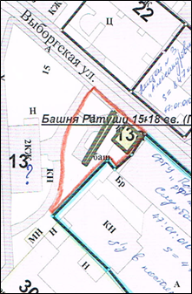  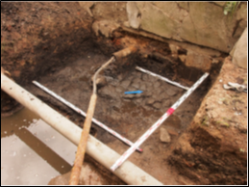  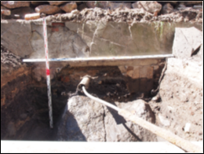
2 | Объемно-пространственное решение здания | - Пятиярусный объём: три нижних яруса – четверик, периода устройства XV века, два верхних – восьмерик, устроенный в XVII веке.  - Крыльцо: габариты и местоположение - по северо-западному фасаду, у входного дверного проёма, материал - гранит (по материалам археологических исследований).  - Габариты и конфигурация крыши (шатровая, усложненной формы, с маленькой главкой и шпилем в завершении).  - Габариты и конфигурация, высотные отметки всех элементов. | 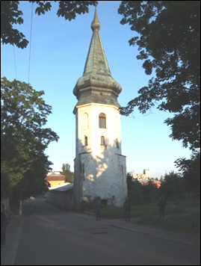  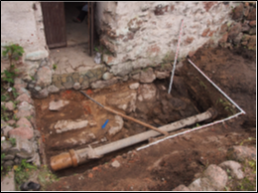  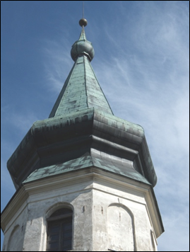
3 | Конструктивные элементы здания | - Фундаменты первоначального периода устройства (1475-1477 гг.), выложенные булыжной кладкой на известковом растворе (по материалам археологических исследований).  - Материал кладки несущих стен: три нижних яруса – каменные, периода устройства XV века, два верхних – выложенные в кирпиче в XVII веке.  - Остатки городской стены, выложенные в перевязку с основным массивом юго-западной стены основного объёма башни.  - Внутристенные связи из полосового железа (всего – 16 в уровне 4 и 5 ярусов), деревянные связи из бруса (всего - 4) арочных оконных проёмов пятого яруса.  - Внутристенная лестница - её местоположение, характер изготовления (из гладких булыжников), материал (гранодиорит).  - Остатки первоначального каменного цилиндрического свода первого яруса.  - Конструктивная схема стропильной системы и материал изготовления (металлодеревянные конструкции). | 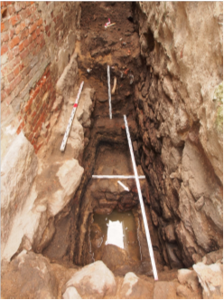  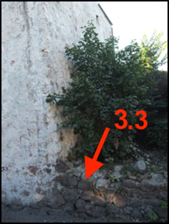  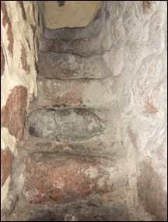  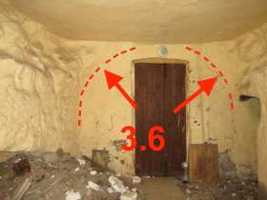
4 | Объемно-  планировочное  решение  интерьеров  здания. | - Историческое объемно-планировочное решение интерьеров здания в габаритах стен, включая:  - Местоположение, габариты и форма бойниц и их ниш-камер (две - на 1 ярусе, пять – на 2 ярусе, четыре – на 3 ярусе), проёмов входа на внутристенную лестницу (на первом и втором ярусе), ниш заложенных проемов выходов на ярус боя стен (две - на 2 ярусе).  - Перепад толщины стены в интерьере, маркирующий историческую отметку устройства перекрытия между 2 и 3 ярусами (перекрытие утрачено). | 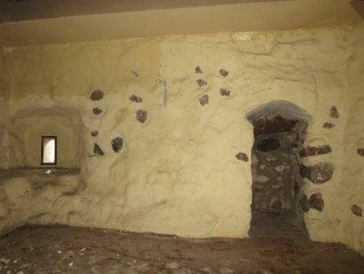  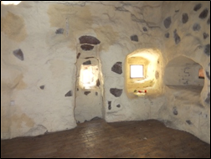  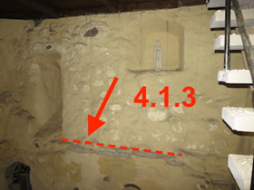
5 | Архитектурно-художественное решение  фасадов | - Материал отделки фасадных поверхностей в уровне 1, 2 и 3 ярусов на период XV в. – бутовая каменная кладка с заполнением швов известковым раствором с последующей затиркой швов и обработкой известковым молочком (уточняется по результатам вскрытия в ходе ремонтно-реставрационных работ).  - Обработка кирпичной кладки наружных стен в уровне 4 и 5 ярусов на период XVII в. (известковая обмазка).  - Дверной проем входа в башню: его местоположение (в центральной части северо-западного фасада в уровне первого яруса), форма (прямоугольная, со слабо выраженным лучковым завершением), характер изготовления (с устройством наружных четвертей и устроенными в них подставами) и материал изготовления (кирпичная кладка на известковом растворе).  - Оконные проёмы четвертого яруса (всего – восемь, с подставами для навески ставень - по 2 на каждое окно)и пятого яруса (всего – четыре) с арочными завершениями, выполненными в кирпичной кладке на известковом растворе, включая их местоположение и характер обработки на первоначальный период устройства XVII в. (известковая обмазка). | 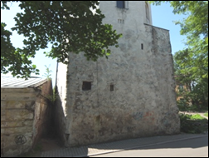  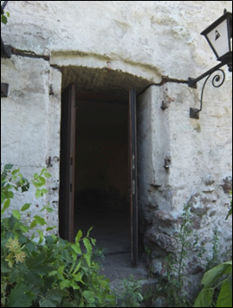  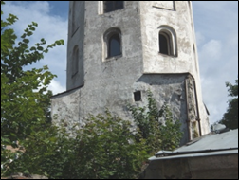  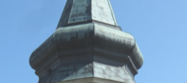
6 | Декоративно-художественная отделка интерьеров. | - Обработка кирпичной кладки стен в интерьере 4 и 5 ярусов на период XVII в. (известковая обмазка),  - Обработка каменной кладки стен в интерьере на период XV в. (известковая обмазка - уточняется по результатам вскрытия в ходе ремонтно-реставрационных работ) | 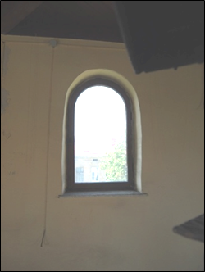  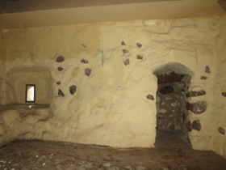

Подготовлено:
Главный специалист отдела по осуществлению полномочий Российской Федерации в сфере объектов культурного наследия департамента государственной охраны, сохранения и использования объектов культурного наследия комитета по культуре Ленинградской области Д.В. Горбушкин

Согласовано:

Заместитель председателя – начальник департамента государственной охраны, сохранения и использования объектов культурного наследия комитета по культуре Ленинградской области
А.М. Ермаков

Заместитель начальника департамента государственной охраны, сохранения и использования объектов культурного наследия комитета по культуре Ленинградской области Г. Е. Лазарева

Начальник отдела по осуществлению полномочий Российской Федерации в сфере объектов культурного наследия департамента государственной охраны, сохранения и использования объектов культурного наследия комитета по культуре Ленинградской области Г.М. Орлова

Сектор правового обеспечения департамента государственной охраны, сохранения и использования объектов культурного наследия комитета по культуре Ленинградской области

Ознакомлены:

__________Г.М. Орлова

_________ Д.В. Горбушкин

